**Семашко (Авсеник) Анастасия Бенедыктова (Ausienikowna Anastasia)**

2.02.1801 – крещение, крестные родители Лукашевич Константин и Островская Элизабета с деревни Дедиловичи (НИАБ 937-4-32, л.4, №5/1801-р).

**НИАБ 937-4-32** Лист 4. **Метрическая запись №5/1801-р.**

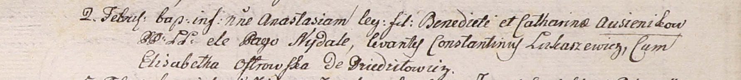

Дедиловичский костел Наисвятейшего Сердца Иисуса. 2 февраля 1801 года. Метрическая запись о крещении.

Ausienikowna Anastasia – дочь крестьян: Семашко Анастасия Бенедыктова, деревня Недаль.

Ausienik Benedict – отец: Семашко Бенедыкт Юрьев, деревня Недаль.

Ausienikowa Catharina – мать: Семашко Катерина, деревня Недаль.

Łukaszewicz Constantin – крестный отец.

Ostrowska Elisabetha – крестная мать, с деревни Дедиловичи.

Linhart Hyacinthus – ксёндз.